实验二 单文件程序和多文件程序
1：
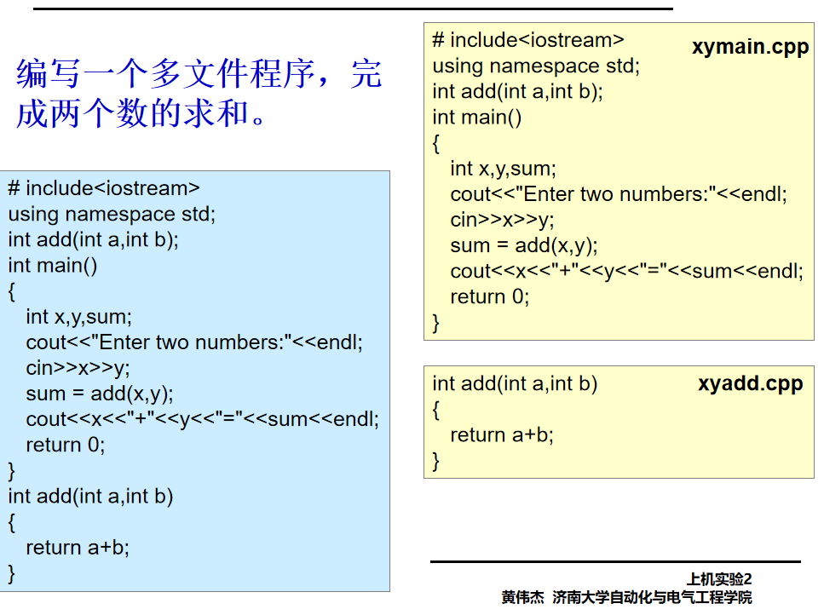

1-1：
程序代码：
#include<iostream>
using namespace std;
int add(int a,int b);
int main()
{
int x,y,sum;
cout<<"Enter two numbers:"<<endl;
cin>>x>>y;
sum=add(x,y);
cout<<x<<"+"<<y<<"="<<sum<<endl;
return 0;
}
1-2：
程序代码：
int add(int a,int b)
{
return a+b;
}
2：
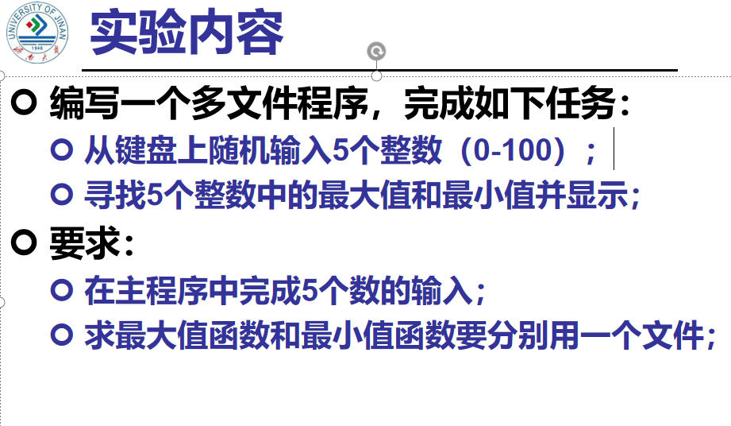
2-1：
程序代码：
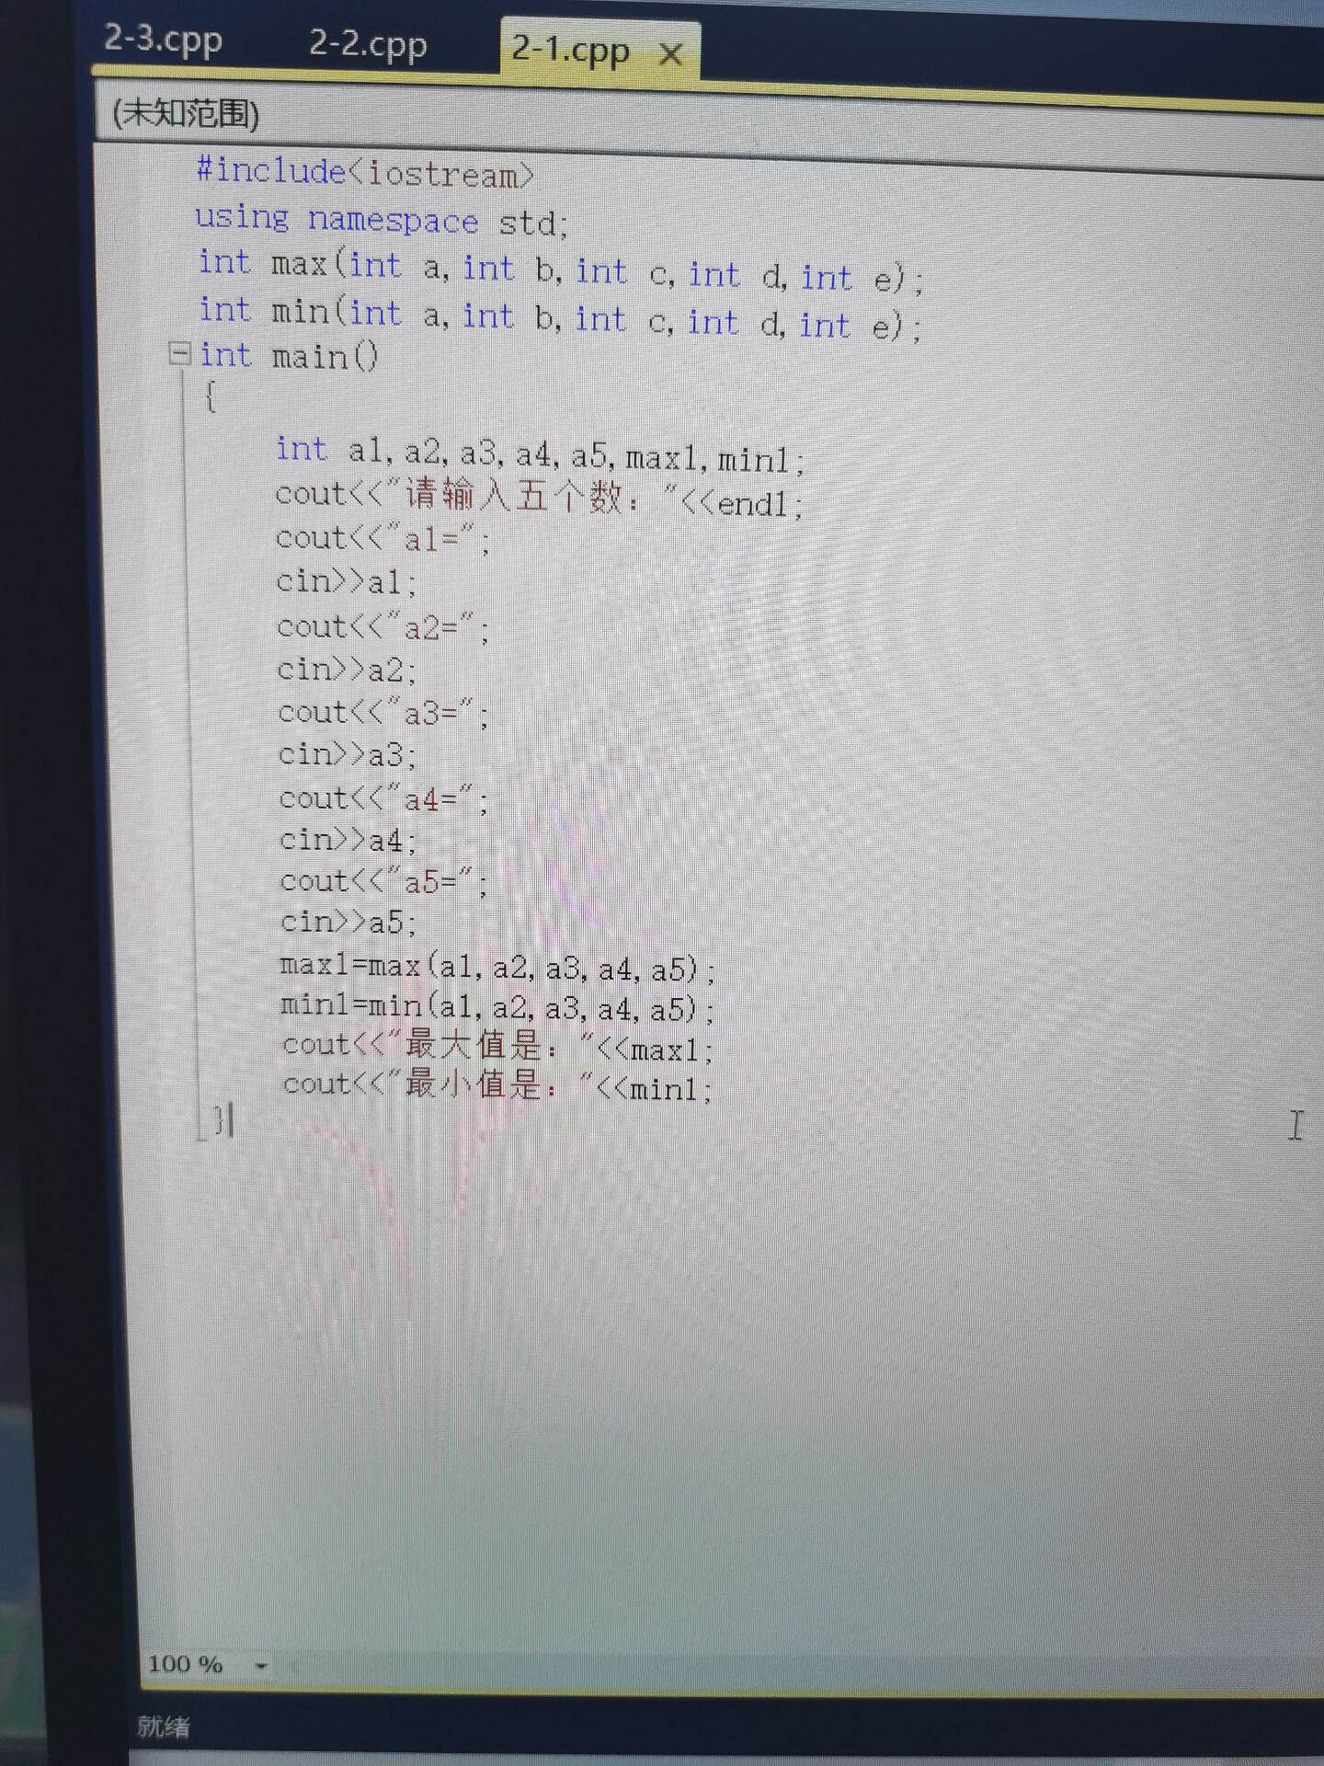
2-2：
程序代码：
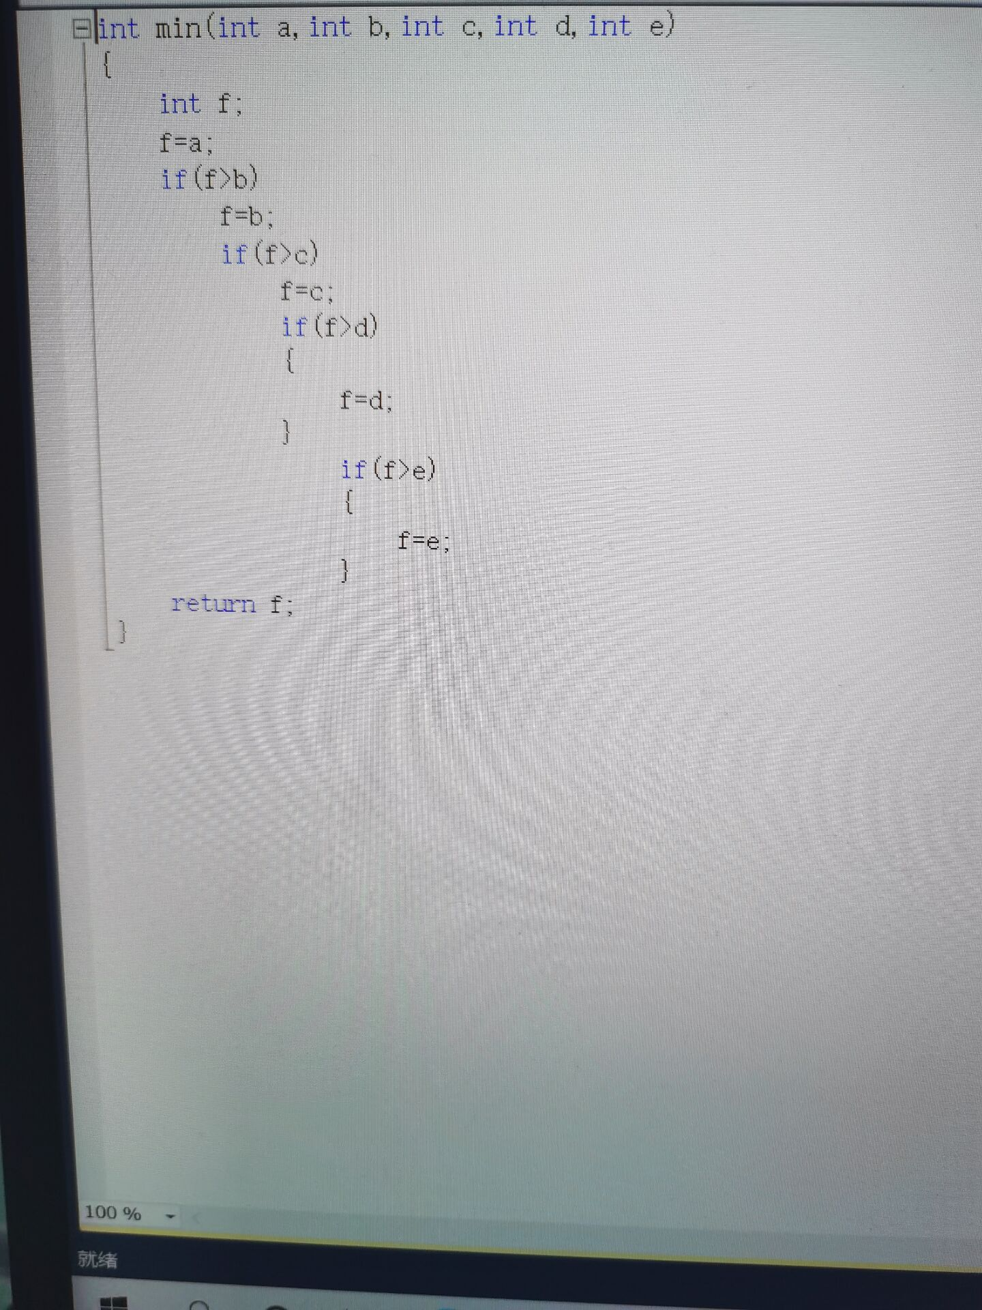
2-3：

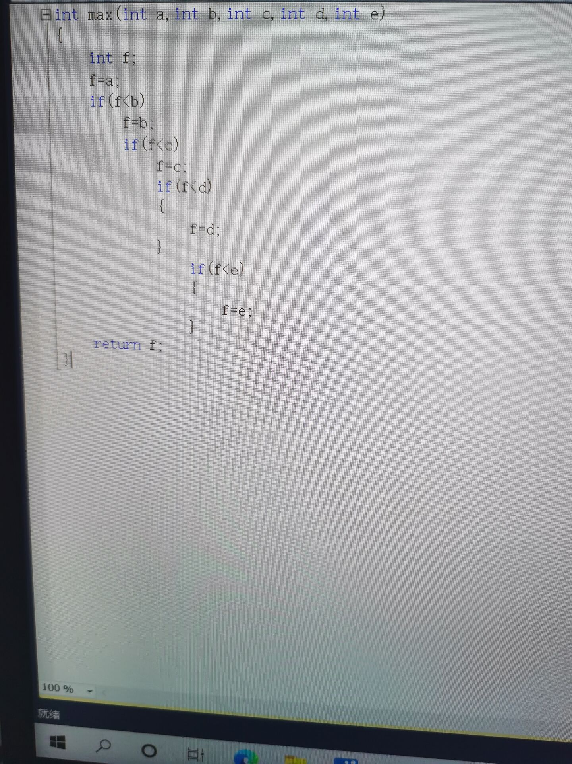
结果：
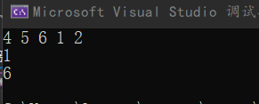
心得：C++可以做到分模块运行，这样有更能够清晰的使用，方便调试。同时使程序简洁明了，更具备观赏性。分模块的编程思想，使得编程任务更加便利，功能责任划分，可以舒服更好的完成编程
Copyright ©2021-2099 Xuchao Feng. All rights reserved

